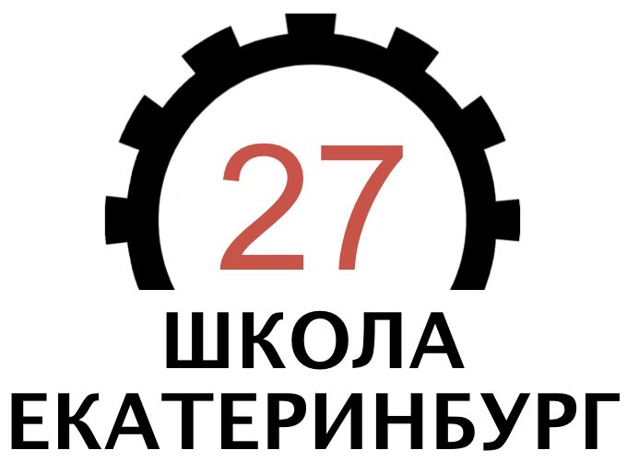 **Поздравляем победителей и призеров школьного этапа**

**Всероссийской олимпиады школьников по обществознанию**

**Победители**

Бондаренко Денис Антонович

**Призеры**

|  |
| --- |
| Глазырина Алёна Вячеславовна |
| Манукян Артур Арамаисович |
| Пономарев Никита Вадимович |
| Савченкова Анна Петровна |
| Жирков Роман Денисович |
| Мулина Мария Максимовна |
| Ефремов Даниил Дмитриевич |
| Галина Евгения Салаватовна |

Желаем дальнейших побед!